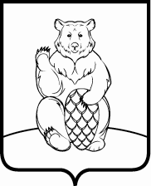

СОВЕТ ДЕПУТАТОВ
ПОСЕЛЕНИЯ МИХАЙЛОВО-ЯРЦЕВСКОЕ В ГОРОДЕ МОСКВЕ

Р Е Ш Е Н И Е

21 июня 2018г. №2/7

Отчёт о деятельности
МКУ СК «Медведь» за
1-е полугодие 2018 года

В соответствии с п. 6 ст. 37 Устава поселения Михайлово-Ярцевское, заслушав и обсудив отчёт о деятельности МКУ СК «Медведь» за 1-е полугодие 2018 года, представленный директором МКУ СК «Медведь» Сугробовым М.В.,

Совет депутатов поселения Михайлово-Ярцевское

РЕШИЛ:

1. Принять к сведению отчёт о деятельности МКУ СК «Медведь» за 1-е полугодие 2018 года.
2. Разместить на официальном сайте администрации поселения Михайлово-Ярцевское в информационно-телекоммуникационной сети «Интернет».

Глава поселения Г.К. Загорский

